Taller 3

“Porcentaje”

* **Definición:**

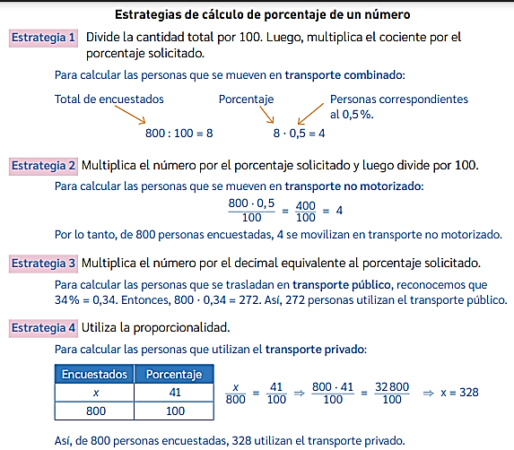

* Resuelve las siguientes actividades con el desarrollo correspondiente.

1. Resuelve los siguientes ejercicios y marca la alternativa correcta.
2. Juan tiene que pagar $ 90.000. Si le rebajan el 5% de su deuda, ¿cuánto tiene que pagar todavía?

|  |  |  |  |  |
| --- | --- | --- | --- | --- |
| a) $ 450 | b) $ 4.550 | c) $ 85.500 | d) $ 89.500 | e) $ 94.550 |

1. Un metro de tela me cuesta $ 1.500. ¿A cómo tengo que venderlo para ganar el 20% de lo que costó?

|  |  |  |  |  |
| --- | --- | --- | --- | --- |
| a) $ 1.800 | b) $ 1.200 | c) $ 1.300 | d) $ 1.000 | e) $ 350 |

1. Pedro tenía $ 80.000. Si gastó el 20% y dio a su hermano el 15% del resto, ¿cuánto le queda?

|  |  |  |  |  |
| --- | --- | --- | --- | --- |
| a) $ 16.000 | b) $ 28.000 | c) $ 52.000 | d) $ 54.400 | e) $ 78.000 |

1. De los 125 alumnos de un colegio, el 36% son damas. ¿Cuántos son varones?

|  |  |  |  |  |
| --- | --- | --- | --- | --- |
| a) 89 | b) 80 | c) 45 | d) 36 | e) 25 |

1. Una camisa me costó $ 10.500, con lo que gasté el 25% de mi dinero. ¿Cuánto dinero tenía?

|  |  |  |  |  |
| --- | --- | --- | --- | --- |
| a) $ 2.625 | b) $ 13.125 | c) $ 32.525 | d) $ 40.500 | e) $ 42.000 |
|  |  |  |  |  |

1. De las 240 fichas que tiene un niño, 48 son rojas. ¡Cuál es el porcentaje de fichas rojas?

|  |  |  |  |  |
| --- | --- | --- | --- | --- |
| a) 5% | b) 10% | c) 15% | d) 20% | e) 25% |

1. ¿Qué porcentaje de rebaja se hace en una deuda de $ 4.500 que se reduce a $ 3.600?

|  |  |  |  |  |
| --- | --- | --- | --- | --- |
| a) 80% | b) 60% | c) 40% | d) 20% | e) 10% |

1. Habiendo salido el 84% de los alumnos de un colegio, permanecen en el mismo 20 alumnos. ¿Cuántos alumnos salieron del colegio?

|  |  |  |  |  |
| --- | --- | --- | --- | --- |
| a) 168 | b) 105 | c) 100 | d) 84 | e) 72 |

1. Tenía $ 350 y pagué $ 140 que debía. Lo que me queda, ¿qué porcentaje es de lo que tenía?

|  |  |  |  |  |
| --- | --- | --- | --- | --- |
| a) 60% | b) 55% | c) 50% | d) 45% | e) 40% |

1. ¿A cómo hay que vender lo que ha costado $ 680 para ganar el 15% de la venta?

|  |  |  |  |  |
| --- | --- | --- | --- | --- |
| a) $ 700 | b) $ 702 | c) $ 720 | d) $ 750 | e) $ 782 |
|  |  |  |  |  |

1. Compré 90 libros y vendí el 60% de ellos. ¿Cuántos libros me quedan?

|  |  |  |  |  |
| --- | --- | --- | --- | --- |
| a) 54 | b) 45 | c) 36 | d) 32 | e) 30 |